Shrnutí projektu MGS/A27/2014 – „Mám ADHD a vím, co smím.“
Krátkého shrnutí aktivit, za období od 1. 1. 2015 - 30. 9. 2015
V počátku realizace realizační tým pracoval na celkovém uchopení projektu z hlediska jeho užitečnosti pro cílovou skupinu a zároveň akcentace hlavního cíle projektu. Cílová skupina totiž s podobným cílem neměla žádnou zkušenost, případně pouze negativní – např. falešné formy participace na rozhodovacích procesech. Cílem realizačního týmu tedy nebylo projekt pouze svědomitě realizovat, ale také ho uchopit a předávat takovým způsobem, který bude pro nezkušenou cílovou skupinu srozumitelný.
Projekt byl propagován na webových stránkách poskytovatele a také prostřednictvím letáku v tištěné i elektronické formě.
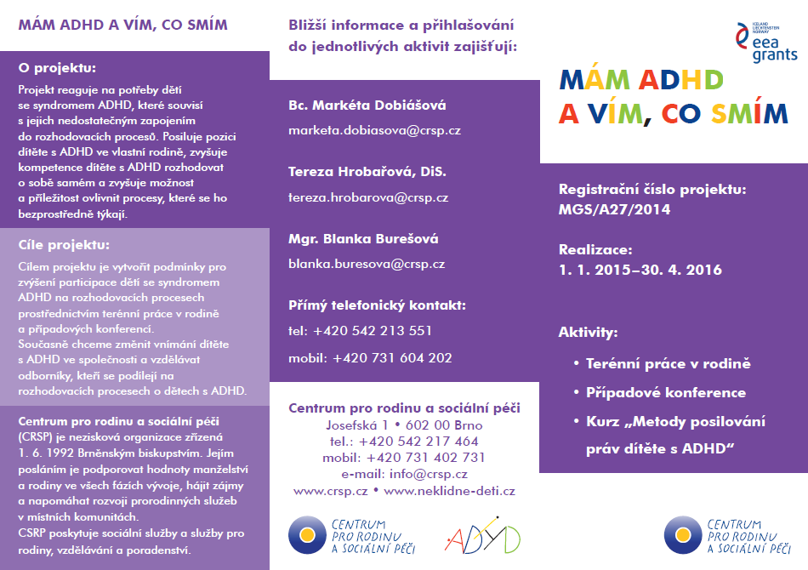
Aktivity celého projektu jsou zaměřeny na posilování práv dítěte, a to primárně prostřednictvím zvýšení jeho participace na rozhodovacích procesech, které se jej bezprostředně týkají. Tyto aktivity slouží k vytvořením adekvátních podmínek pro zvýšení participace dětí s ADHD na rozhodovacích procesech v aktivitách a činnostech, které se jich bezprostředně týkají a které významně ovlivňují jejich další vývoj. Celkem k vytvoření podmínek slouží čtyři klíčové aktivity:
- zvýšení povědomí dětí s ADHD o svých právech v konkrétních situacích v rámci rodiny, školy a dalších oblastí (terénní práce v rodině, případové konference),
- zvýšení kompetencí dětí s ADHD formulovat a prosazovat svoje názory adekvátním způsobem (terénní práce v rodině),
- umožnění přímého zapojení dětí s ADHD do rozhodovacích procesů způsobem, který je pro tyto děti bezpečný a efektivní (odborná stáže, inovované případové konference pro děti s ADHD),
- zvýšení kompetencí odborníků, kteří pracují s dětmi s ADHD a kteří se podílejí na utváření politik, jež mají na tyto děti přímý dopad (vzdělávací kurz).
Odbornou stáž (KA1) zaměřenou na realizaci případových konferencí (KA2) absolvovaly tři členky realizačního týmu v organizaci Ratolest Brno, kde získaly přehled o struktuře případových konferencí, kontakty na facilitátory i příklady dobré a špatné praxe s možností následné diskuze. V současné době probíhají finální přípravy na první z případových konferencí, další jsou ve fázi vyjednávání cílů s rodinami hyperaktivních a neklidných dětí (dětí s ADHD). Toto vyjednávání je nejdelší přípravnou fází případových konferencí, neboť se v souladu s cílem projektu připravuje také inovovaná metodika případových konferencí pro děti s ADHD na základě potřeb a připomínek jejich účastníků. Ta bude následně upravována i podle průběhu jednotlivých případových konferencí.
Prostřednictvím terénní práce v rodině (KA3) byly rozličnými aktivitami a technikami podporovány kompetence dětí nutné pro možnost efektivního zapojení se do rozhodovacích procesů v rámci rodiny, jako jsou způsob trávení volného času, chápání struktury a fungování rodiny, výběr školy a asistenta, vnímání názorů a potřeb dítěte a přihlížení k nim a další.
Těmito kompetencemi jsou:
- soustředěnost,
- efektivní komunikace,
- zvládání zátěžových situací a negativních emocí,
- schopnost formulovat své názory a přijímat za ně zodpovědnost,
- schopnost uvědomovat si, že jeho názor je důležitý a je vyslyšen a zohledněn,
- přehled o právech, která dítě má, a o vhodných způsobech jejich prosazování.
Pracovník utvářel dítěti s ADHD přehled o jeho právech vhodnou formou – zábavnou a pro děti přijatelnou. Poskytl informace způsobem přiměřeným věku dítěte a formou, která je pro dítě snadno uchopitelná – obrázky modelových situací, čtení si kazuistik či příkladů z praxe, následná diskuze a další.

Ukázka pomůcek:
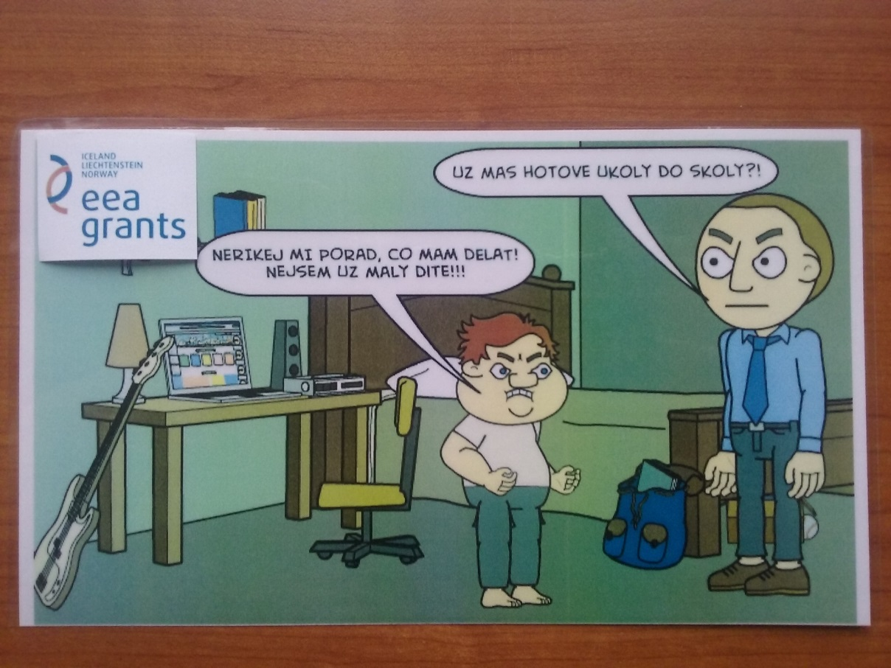
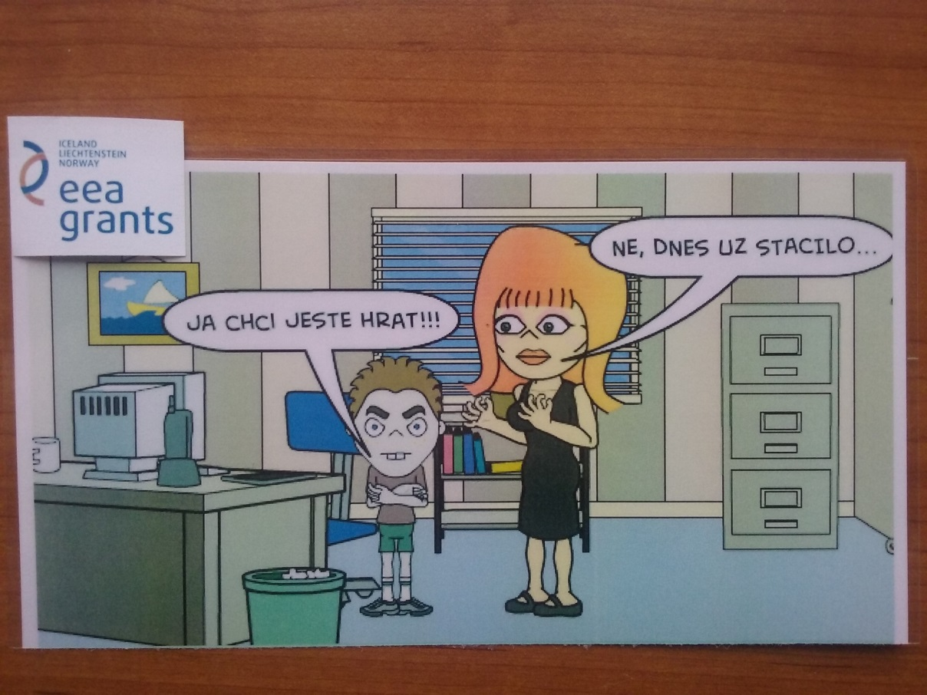
(modelové situace)

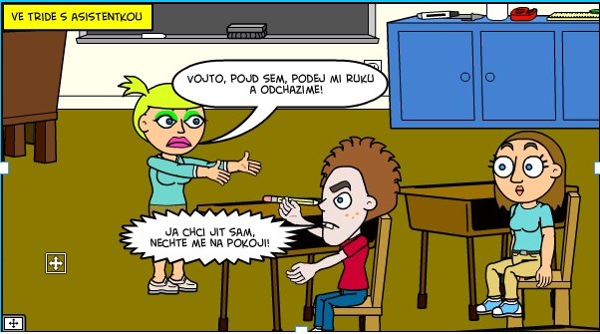
(nácvik zdvořilého a nezdvořilého způsobu prosazování vlastního názoru)
Asistentka bere chlapce za ruku ve chvíli, kdy nechce hned splnit její pokyn nebo když mají někam jít a jemu se to nelíbí. Je na ni drzý a vzpírá se jí, paní asistentka se pak zlobí, zlobí se i on a dochází ke konfliktu, kvůli kterému musí asistentka psát stížnost do deníčku. Chlapec neví, jak má paní asistence říct, co mu vadí a proč.
ZVOL TY VĚTY, KTERÉ SI MYSLÍŠ, ŽE BY TI V DANÉ SITUACI MOHLI POMOCT A ŘEKNI PROČ:
„JÁ CHCI JÍT SÁM, DEJTE MI POKOJ! NEMÁM VÁS RÁD!“
„PANÍ UČITELKO, VADÍ MI, KDYŽ MĚ BERETE ZA RUKU, JÁ VÁS SLYŠÍM, ALE POTŘEBUJI NĚCO DODĚLAT. POMŮŽETE MI?“
„JÁ NECHCI, ABYSTE MĚ BRALA ZA RUKU, PŘIPADÁM SI PAK JAKO MALÉ DÍTĚ A KLUCI SE MI SMĚJÍ. MŮŽEME TO UDĚLAT JINAK?“
„NELÍBÍ SE MI, ŽE MĚ VODÍTE DO TĚLOCVIKU ZA RUKU, RÁD BYCH ŠEL S KAMARÁDEM.“
„NECHCI S VÁMI JÍT, CHCI JÍT S KAMARÁDEM.“
„MOHL BYCH PROSÍM JÍT S KAMARÁDEM?“
„NIC TAKOVÉHO DĚLAT NEBUDU A NESAHEJTE NA MĚ!“
„NE, RUKU VÁM NEDÁM.“
„JÁ JSEM VÁS NESLYŠEL, CO JSTE ŘÍKALA?“
„ZA RUKU JÍT NECHCI, CHCI JÍT SÁM.“
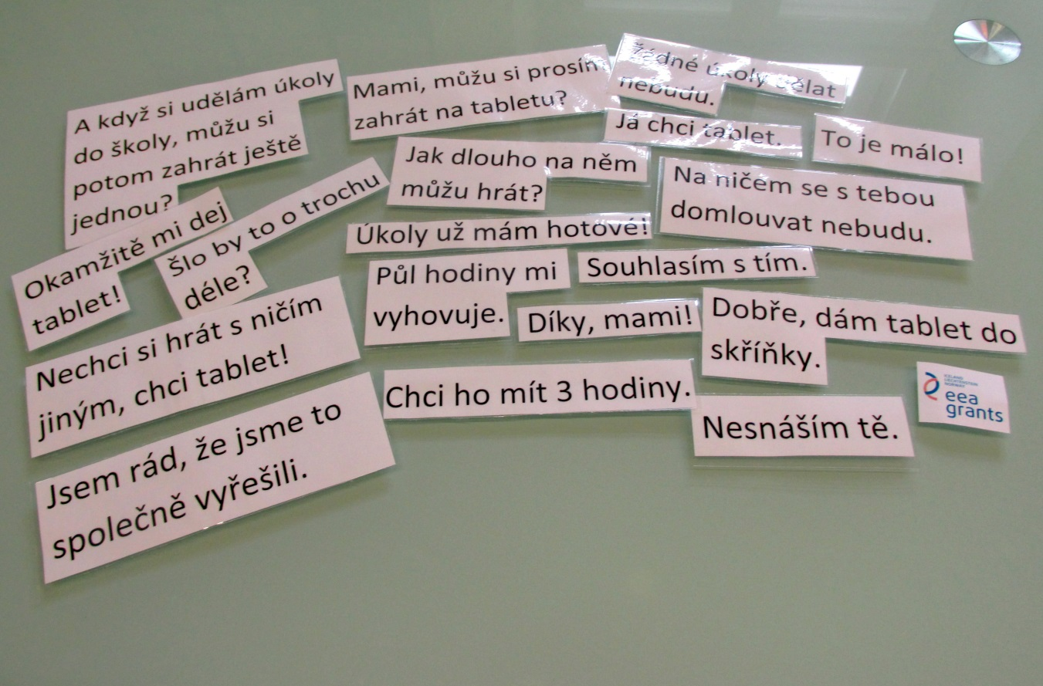
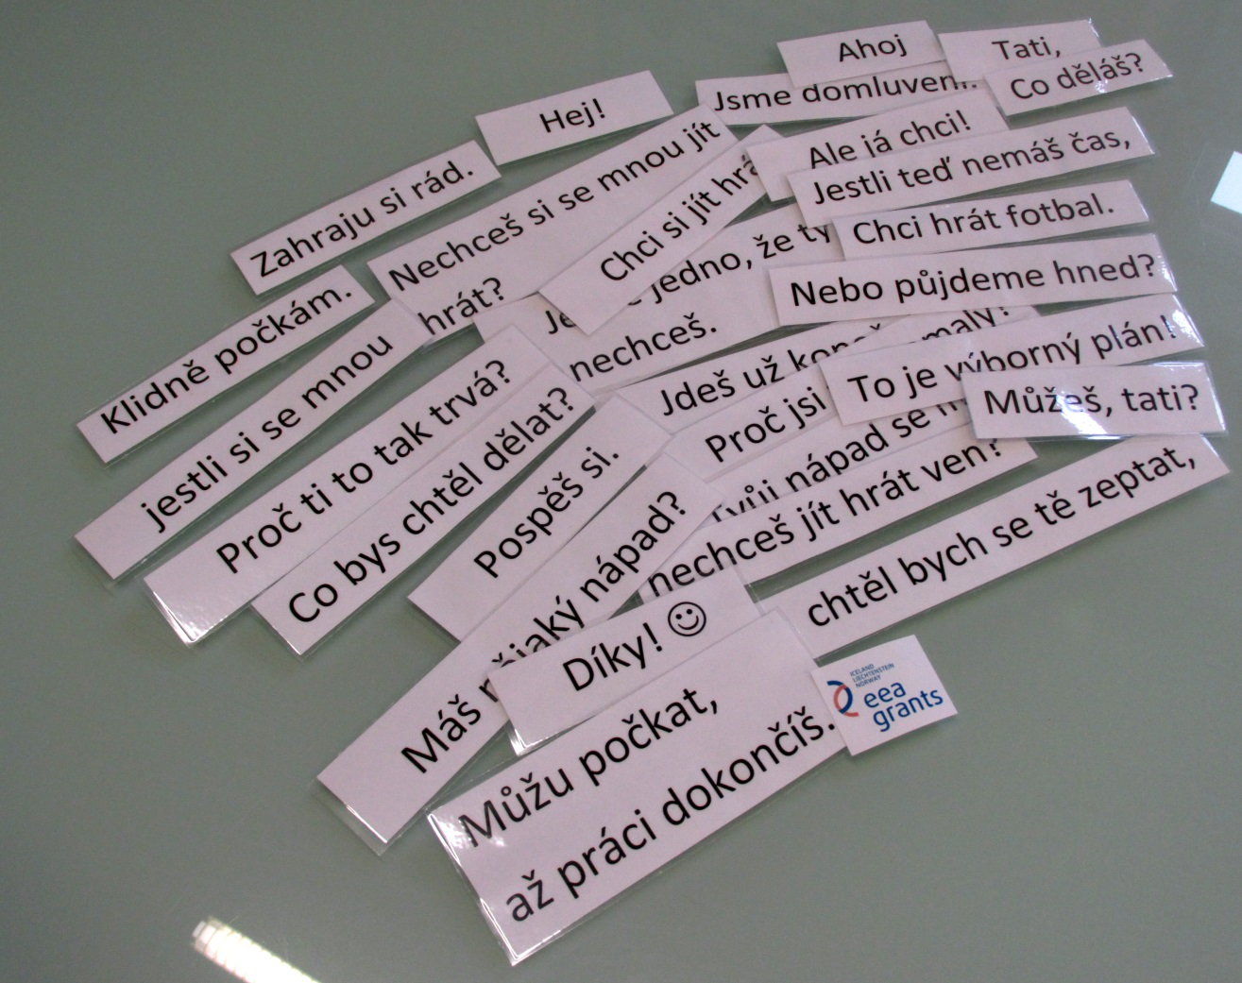
(podklady pro argumentační cvičení)
V průběhu terénní práce v rodině vzniká také její metodika, která např. přehledně sdružuje aktivity, které jde v rámci terénní práce v rodině realizovat.
Ukázka z metodiky:
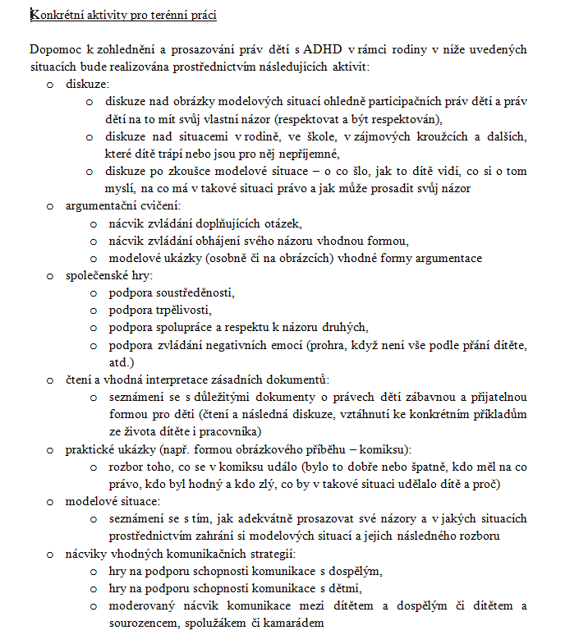
Vzdělávací kurz „Metody posilování práv dítěte s ADHD“ pro odborníky z řad sociálních pracovníků a pracovníků v sociálních službách (KA4) je ve fázi přípravy, kdy byla podána akreditační žádost u akreditační komise MPSV a nyní realizační tým čeká na její výsledky. Kurz bude realizován na konci února 2016, již nyní je ze strany odborníků projevován zájem o účast na tomto kurzu.

